DOSSIER FÜR LEHRPERSONEN
Schulprojekt «Ökologische Nischen»

Schuljahr 2016/17
Modul «Bauen mit Weiden»

Impressum

Projektleitung: Philipp Christen, Weggis
Text und Konzept: Philipp Christen, Weggis
Roman Graf, Luzern
Thomas Röösli, Luzern
Andreas Tschopp, Luzern
Eugen Wechsler, Gettnau
Zeichnungen: Maurus Steiner, Luzern

Herausgeber: Albert Koechlin Stiftung
Reusssteg 3
6003 Luzern
www.aks-stiftung.ch / www.oeko-nischen.ch

Luzern, 2016

Das Projekt «Ökologische Nischen»

Mit dem Schulprojekt «Ökologische Nischen» fördert die Albert Koechlin Stiftung umweltbewusstes Handeln und Denken. Das Projekt ermutigt zu einer Auseinandersetzung mit naturnahen Lebensräumen. Es zeigt auf, wie auf Schulhausplätzen oder auch im eigenen Garten mit einfachen Mitteln Nischen für Lebewesen geschaffen werden können und dass auch der Einzelne etwas für die Umwelt tun kann. Mit der Teilnahme an diesem Projekt werden die Lernenden ermutigt, zu Hause ebenfalls ökologische Nischen einzurichten.

Projektablauf
Über vier Jahre hinweg werden Schulklassen aus der Innerschweiz (UR, SZ, NW, OW, LU) beim Einrichten von «ökologischen Nischen» auf ihrem Schulhausplatz unterstützt. Jedes Jahr wird eine Massnahme in den Mittelpunkt gestellt. Das Projekt dauert vom Sommer 2013 bis Sommer 2017.
Die Lehrpersonen erhalten zur Vorbereitung Unterlagen und Kopiervorlagen für den Unterricht. Die Albert Koechlin Stiftung leistet einen finanziellen Beitrag an die Materialkosten. Jährlich werden die besten ökologischen Nischen prämiert.
Pro Schuljahr können 50 Schulklassen am Projekt teilnehmen. Schulklassen können an allen vier Projektthemen teilnehmen oder sich für einzelne Projektthemen entscheiden.

Die Projektthemen in der Übersicht

Schuljahr 2013/14
Insektenhotel
Nisthilfen für Wildbienen, Ohrwürmer, Schmetterlinge und andere Insekten

Schuljahr 2014/15
Vögel rund ums Schulhaus
Nisthilfen für Vögel und Fledermäuse, Vogelbäder und Sitzstangen

Schuljahr 2015/16
Kleinstrukturen
Kleinstrukturen auf einer Kleinfläche wie Holzstapel, Ast- und Steinhaufen, Igelnest, Ameisenlöwenfläche oder Hirschkäfermeiler

Schuljahr 2016/17
Bauen mit Weiden
Weidenobjekte auf dem Schulhausareal wie Weidenhaus, Tunnel, Labyrinth oder Zaun
als Nahrungsangebot und Habitate für Insekten und Vögel

Modul «Bauen mit Weiden»

Für das Schuljahr 2016/17 lanciert die Albert Koechlin Stiftung das Projektthema «Bauen mit Weiden». Durch den Bau von Weidenobjekte sollen Schulareale für Mensch und Tier aufgewertet werden.

Ziel
Schulklassen bauen ein Weidenobjekt auf dem Schulhausgelände. Durch diese Tätigkeit werden die Schülerinnen und Schüler dazu animiert, sich mit der Natur auseinanderzusetzen. Zusätzlich werden Nahrungsangebote und Habitate für Insekten und Vögel auf dem Schulhausareal verbessert. Durch das Erstellen des Weidenobjekts erfahren die Lernenden, dass diese Objekte einerseits ökologisch wertvoll sind und andererseits als Gestaltungselemente im öffentlichen Raum Verwendung finden. Es profitieren letztlich sowohl Natur als auch Mensch.

Zielgruppe
Schülerinnen und Schüler der 5. und 6. Klasse
Schülerinnen und Schüler der 3. und 4. Klasse (benötigen von der Lehrperson mehr Unterstützung)

Entschädigung
Der Aufwand der Schulklassen (Material / Arbeit) wird pauschal mit Fr. 200.-- entschädigt. Die Entschädigung wird ausbezahlt, sobald die Weidenobjekte erstellt sind. Darüber hinaus werden die anfallenden Kosten bei der Beschaffung der Weiden von der Albert Koechlin Stiftung übernommen.

Bestellung und Lieferung der Weiden
Die Weiden können bis am 15. Januar 2017 bei der Albert Koechlin Stiftung per Mail (mail@aks-stiftung.ch) bestellt werden. Die Lieferung der Weiden erfolgt ab zirka 12. März 2017.

Unterlagen für den Unterricht
Informationsmaterial und Kopiervorlagen werden den Schulklassen nach der Anmeldung zur Verfügung gestellt. Zusätzlich erhalten alle Klassen ein Exemplar des Buches «Mit Weiden bauen» (Jon Warnes, 2014).

Wettbewerb
Alle Schulklassen, die ein Weidenobjekt auf dem Schulhausareal erstellen und sich mit den Weiden intensiv auseinandersetzen, können am „Wettbewerb Bauen mit Weiden“ teilnehmen. Teilnahmeschluss ist der 30. Mai 2017.
Wettbewerbskriterien
- Weidenobjekte (Vielfalt, Ästhetik, Kreativität)
- Begleitaktivitäten („Forschungsaktivitäten“, Modelle, Objekte zuhause, ...)
Preise
1. Preis Fr. 500.-- 2. Preis Fr. 300.--
3. Preis Fr. 200.-- 4. Preis Fr. 100.--
Die Gewinner werden unter www.oeko-nischen.ch publiziert.
Weiterbildungskurse
Im Rahmen des Projekts werden drei unterschiedliche Weiterbildungskurse für Lehrpersonen durchgeführt. Die Teilnahme ist kostenlos. Die Teilnehmerzahl ist pro Kurs auf 10 Teilnehmende beschränkt. Mit der Anmeldung fürs Projekt kann man sich für die Teilnahme an einem Kurs anmelden. Angebot:

Bauen mit Weiden - Gettnau
Kursinhalt: An diesem ganztägigen Kurs werden wir verschiedene Weidenobjekte bauen. Zuerst werden wir aber am nahen Bach Weiden suchen, sie schneiden, transportieren und vorbereiten für das Stecken. Der Schwerpunkt wird aber klar das Bauen mit Weiden sein. Dabei werden wir in Gruppen verschiedene Objekte herstellen: Weidenhaus, Weidenzaun, grosse Weidenbögen aber auch kleine Objekte aus Weiden. Je nach Interesse kann man sich für ein Objekt entscheiden und dieses aufbauen helfen.
Am Schluss des Tages sollte eine Vielzahl von Weidenobjekten auf dem Schulareal als Anschauungsbeispiele zu bestaunen sein.
Kursleitung: Eugen Wechsler, Philipp Christen
Kursdaten: Samstag, 5. November 2016, 9 – 12 Uhr und 13 – 16 Uhr
Kursort: Schulhaus Gettnau

Bauen mit Weiden - Weggis
Kursinhalt: Wie baut man ein Weidenhaus. Unter der Anleitung von Bruno Muff ergänzen wir die Schulanlage von Weggis mit einem Weidenhaus.
Kursleitung: Bruno Muff, Philipp Christen
Kursdaten: Mittwoch, 02. November 2016, 14.00 - 17.00 Uhr
Kursort: Primarschulhaus Weggis

Bauen mit Weiden - Luzern
Kursinhalt: Wie baut man ein Weidenhaus. Unter der Anleitung von Wendelin Zemp ergänzen wir eine Schulanlage im Raum der Stadt Luzern mit einem Weidenhaus.
Kursleitung: Wendelin Zemp, Philipp Christen
Kursdaten: Mittwoch, 09. November 2016, 14.00 - 17.00 Uhr

Zeitplan
Fr, 3. Juni 2016 Anmeldeschluss
anschliessend Versand Unterlagen und Buch «Mit Weiden bauen» für Lehrpersonen
November 2016 Kurse für Lehrpersonen
bis 15. Januar 2017 individuelle Planung durch die Lehrpersonen
Bestellung der Weiden bei AKS (mail@aks-stiftung.ch)
ab 12. März 2017 Lieferung der Weiden
Erstellung Weidenobjekte
anschliessend Beobachtungen: das Wachstum der Weiden / die Besucher der
Weidenkätzchen
30. Mai 2017 Einsendeschluss Wettbewerb
31. Juli 2017 Letzter Termin für Auszahlung der Entschädigung

Praktische Hinweise

Das vorliegende Dossier enthält Unterlagen, die Sie bei der Projektdurchführung unterstützen. Es enthält wichtige Hinweise für die Unterrichtsplanung, verständliche Bauanleitungen sowie Kopiervorlagen für die thematische Vertiefung im Unterricht.

Das Thema Weiden im Unterricht
Weiden sind ein überaus spannendes und attraktives Unterrichtsthema und es macht Sinn, die Teilnahme an diesem Schulprojekt mit einer breiteren Behandlung des Themas im Unterricht zu verbinden. Sowohl die bestehenden Lehrpläne wie auch der Lehrplan 21 bieten Anknüpfungspunkte. Das Thema Weiden lässt sich im Lehrplan 21 beispielsweise im Fachbereich «Natur, Mensch, Gesellschaft» in die Kompetenzbereiche «NMG.2: Tiere, Pflanzen und Lebensräume erkunden» und «NMG.8: Mensch nutzen Räume – sich orientieren und mitgestalten» einbetten.
Für den Unterricht zum Thema Weiden stehen vielfältige Unterrichtsmaterialien zur Verfügung. Eine Liste besonders hilfreicher Unterrichtsmittel finden Sie am Schluss des Dossiers. Weideninfos, Seite 27
Für eine erste, offene Auseinandersetzung mit der Thematik eignet sich auch das vorbereitete Informationsblatt. Die Weiden, Seite 10

Planung des Weidenobjekts
Verschaffen Sie sich als Erstes einen Überblick über die Möglichkeiten auf Ihrem Schulhausareal, bevor Sie den Bau eines Weidenobjekts ins Auge fassen. Nicht überall sind dieselben Lösungen sinnvoll.
Im vorliegenden Unterrichtsdossier sind unterschiedliche Weidenobjekte dargestellt (S. 10, 15-17). Klären Sie ab, welche Objekte für Ihre Schulhausanlage in Frage kommen. Nehmen Sie mit dem Hauswart und der Schulleitung Kontakt auf. Diskutieren Sie mit ihm Ihre ersten Ideen und klären Sie konkrete Möglichkeiten ab.
Ist ein geeigneter Standort für ein mögliches Weidenobjekt auf dem Schulhausareal gefunden, können Sie mit den Schülerinnen und Schülern über mögliche Objektideen diskutieren. Dazu finden Sie im Buch «Mit Weiden bauen» ab Seite 20 eine grosse Palette erdenklicher Weidenobjekte. Die illustrierten Beispiele geben einen guten Einblick in verschiedene Umsetzungsarten und erleichtern die thematische Auseinandersetzung damit. Darüber hinaus finden Sie in den Unterlagen die Kopiervorlage «Mögliche Weidenobjekte». Auf der Basis bekannter Weidenobjekte lassen sich damit kreative Ideen der Schülerinnen und Schüler sammeln. Welches Weidenobjekt passt am besten an den festgelegten Standort?
Mögliche Weidenobjekte, Seite 11
Lassen Sie die Schülerinnen und Schüler Modelle bauen. So werden die Ideen für ein mögliches Weidenobjekt fassbarer. Zudem findet damit eine erste Auseinandersetzung in Bezug auf das Bauvorgehen statt. Mit folgenden Materialien lassen sich wunderbare Objektmodelle bauen:
- Holzbrett als Unterlage (Ausschussmaterial aus dem Werkraum)
- Bohrmaschine oder Handbohrer mit Holzbohrer in verschiedenen Grössen zum Erstellen der Setz-löcher
- die Enden junger Weidentriebe (junge Hasel-, Hartriegel-, oder Ligustertriebe eignen sich ebenso)
- mit Baumscheren oder Handsägen lassen sich die Weidentriebe auf die gewollte Grösse zurechtschneiden
- Schnur zum Stabilisieren und Zusammenbinden der Rutenverbindungen
Entscheiden Sie sich mit der Klasse, welche Weidenobjekte zur Umsetzung kommen sollen. Die Bauanleitungen und Hinweisblätter im Unterrichtsdossier (S. 13-18) können bei der Entscheidung behilflich sein. Konkretisieren Sie anschliessend die Ideen und legen Sie zusammen mit den Schülerinnen und Schülern fest, welches Weidenobjekt auf Ihrem Schulhausareal gebaut werden soll. Besonders kreative Lösungen werden bei Teilnahme am Wettbewerb mit Preisen belohnt.

Beschaffung der Weiden
Sie werden bei der Beschaffung der Weiden von der Albert Koechlin Stiftung (AKS) unterstützt. Die Transportkosten und der Arbeitsaufwand bei der Gewinnung der Weiden werden von der Stiftung übernommen.
Bestellen Sie die benötigten Weidenruten rechtzeitig:
- bis 15. Januar 2017 Bestellung der Weidenruten bei der AKS per Mail (mail@aks-stiftung.ch)
- ab 12. März 2017 Weidenruten werden geliefert
Nicht alle Weidenarten eignen sich für den Bau eines Weidenobjekts. Beispielsweise treiben die Stecklinge der Sal-Weide sehr schlecht aus und die Ruten der Bruch-Weide sind zu wenig elastisch. Weidenarten, die sich für den Bau von Weidenobjekten eignen, sind schmalblättrig und weisen ein dünnes Mark auf. Im Unterrichtsdossier sind hiesige, geeignete Weidenarten kurz portraitiert.
Die richtige Weide für unser Objekt, Seite 13
Wann ist der richtige Zeitpunkt für den Ernteschnitt? Wie dick sollten die Weidenruten für ein bestimmtes Objekt sein? Wie müssen Weidenruten gelagert werden, wenn sie nicht direkt verbaut werden können? Antworten zu Fragen, die im Zusammenhang mit der Weidenernte stehen, finden Sie auf einem Infoblatt zusammengefasst. Vorbereitung der Weiden, Seite 14

Ein Weidenobjekt bauen
Ein Weidenobjekt ist nicht nur ein Gestaltungselement für das Schulhausareal, sondern auch Nahrungsgrundlage und Lebensraum für unterschiedliche Tierarten. Auf ihrem Schulhof entsteht damit eine wertvolle ökologische Nische, ganz egal, welches Weidenobjekt letztlich realisiert wird. Ob Weidenhaus, Tunnel, Labyrinth, Zaun oder eine Eigenkreation Ihrer Klasse, grundsätzlich sind stets ähnliche Arbeiten, Abläufe und Materialen nötig. Da Materialien und Werkzeuge meist nur in beschränkter Anzahl zur Verfügung stehen, ist es sinnvoll, beim Erstellen des Weidenobjekts nur in Halbklassen oder sogar in noch kleineren Gruppen zu arbeiten.
Worauf ist beim Bau eines Weidenobjekts zu achten? Welche Werkzeuge sind nötig? Wie müssen Weidenstecklinge gesetzt werden? Womit werden Kreuzungen stabilisiert? Grundlegendes für den Weidenbau wird in einem Infoblatt erläutert. Wichtige Tipps für den Weidenbau, Seite 15
Sie finden im Dossier drei einfache Anleitungen zu Weidenobjekten (Weidenhaus, Weidentunnel und Weidenzaun). Weitere Anregungen zum Bau von Weidenobjekten sind im Buch «Mit Weiden bauen» zu finden. Bauanleitung für Beispielobjekte, ab Seite 16
Unterhalt und Pflege der Weidenobjekte
Ein Weidenobjekt muss regelmässig gepflegt werden. Soll das Weidenobjekt die ursprüngliche Form behalten, so müssen neue Triebe stets eingeflochten werden. Triebe, welche die Objektform nicht unterstützen, werden abgeschnitten und können für neue Kreationen verwendet werden. Da in Bodennähe des Objekts oft weniger Blätter wachsen, ist es auch sinnvoll, abgeschnittene Äste an kahlen Stellen neu einzustecken und knapp über dem Boden abzuschneiden.
Die wichtigsten Aspekte im Zusammenhang mit Unterhalt und Pflege finden Sie auf einem Informationsblatt zusammengefasst. Vorweg ist zu erwähnen, dass Stecklinge des Weidenobjekts vor allem in der Anfangsphase regelmässig und ausreichend bewässert werden müssen, damit sie richtig austreiben und anwachsen können. Unterhalt und Pflege der Weidenobjekte, Seite 20
Besprechen Sie mit Ihrer Klasse, welche Bedingungen gegeben sein müssen, damit sich die Stecklinge des Weidenobjekts optimal entwickeln. Lassen Sie Ihre Schülerinnen und Schüler für das Weidenobjekt Verantwortung übernehmen. Wer übernimmt das Giessen? Wer hält die Basis der Stecklinge in der Anfangsphase frei von anderen Pflanzen? Wer beobachtet das Wachstum und teilt der Klasse mit, wenn neue Triebe einzuflechten sind?

Beobachtungen am Weidenobjekt
Lassen Sie die Schülerinnen und Schüler entdecken, wie die Stecklinge des Weidenobjekts austreiben und sich daran Blätter und Blüten entwickeln. Wie lange dauert es, bis die ersten Blätter zu sehen sind? Welche Besucher suchen die Weidenkätzchen auf? Wer ernährt sich von den Weidenblättern?
Es ist erstaunlich, wie viele Tiere von den Weiden profitieren. Das Infoblatt über die Weidenbewohner gibt Auskunft über das Zusammenspiel von Pflanze und Tier. Nicht alle Tiere auf den Seiten 19 und 20 sind einfach zu beobachten. Einige Arten sie in unserer Region teilweise recht selten geworden (vorgestellte Schmetterlingsarten, Biber), andere sind auf Altholz angewiesen (Weidenmeise, Weidenbohrer, Moschusbock), das frisch erstellte Weidenobjekte noch nicht zu bieten haben. Anhand der Portraits lässt sich dennoch die wichtige Funktion der Weiden aufzeigen. Nutzen Sie die Artenportraits als Grundlage für weitere Recherchearbeiten: Schülerinnen und Schüler wählen zu zweit ein Tier und suchen dazu in Bibliothek und Internet weitere Informationen. Lassen Sie die Kinder mit den erarbeiteten Informationen ein Plakat gestalten.
Weidenbewohner, Seite 22
Mit Hilfe des Weidenobjekts lässt sich das genaue Beobachten trainieren. Die Schülerinnen und Schüler beobachten das blühende Weidenobjekt und protokollieren die Blütenbesucher. Welche Tiere entdecken sie? Durch die Wiederholung der Beobachtungsaufgabe können beispielsweise witterungsabhängige Unterschiede festgestellt werden. Thematisieren Sie in der Klasse, weshalb die früh blühenden Weiden für viele Insektenarten besonders wichtig sind. Beobachtungen an den Weidenkätzchen, Seite 24
Die Schülerinnen und Schüler wählen ihren Weidenzweig, den sie im Frühling mehrmals besuchen. Sie notieren uns skizzieren Veränderungen. Die Weide wächst, Seite 25

Weidenrätsel
In der Dokumentation finden Sie ein Kreuzworträtsel zum Thema Weiden. Diese Kopiervorlage kann als Abschlussaktivität bzw. zur Ergebnissicherung eingesetzt werden. Bei den meisten Statements sollte den Schülerinnen und Schülern durch die vorgängige Auseinandersetzung über das Bauen des Weidenobjekts ein Licht aufgehen.
Die einzelnen Lösungen zum Weidenrätsel sind auch in den Infoblättern zu finden.
Weidenrätsel, Seite 26
Lösung Weidenrätsel, Seite 27

Die Weiden

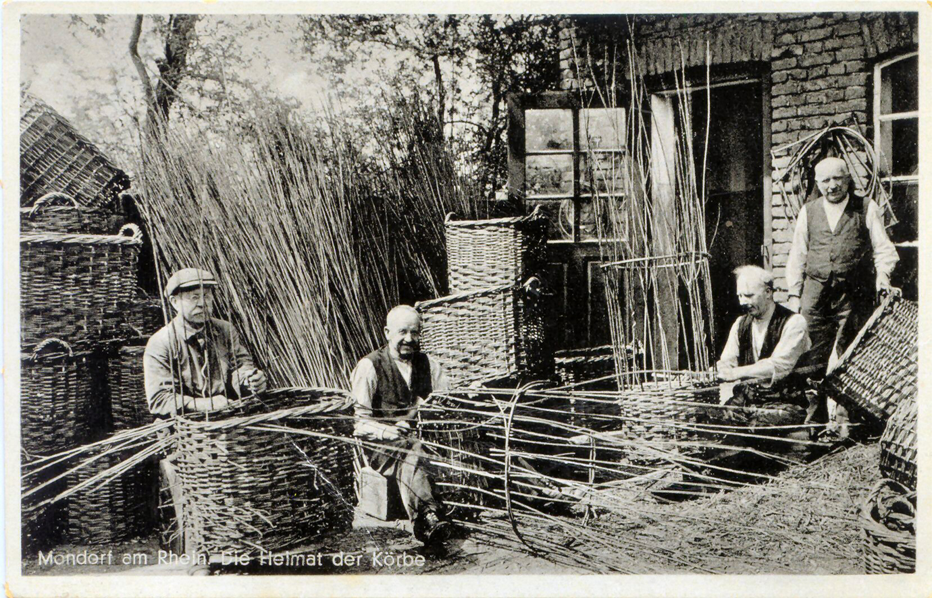
Welche kulturelle Bedeutung haben die Weiden?
© Roland Klinger
Bis in die fünfziger Jahre des letzten Jahrhunderts wurden Silber- und Korbweiden zu „Kopfweiden“ zurechtgeschnitten. Im Jahresturnus wurden die Äste bis zum Stamm abgeschnitten und als Weidenruten zum Korbflechten genutzt. Diese Nutzungsform ging mit dem Aufkommen von Karton und Plastik schlagartig zurück. Als Metalle noch teuer waren, wurden Holzfässer nicht mit Eisenreifen, sondern mit Weidenruten zusammengehalten. Mit dem Rindenabsud der Silberweide gerbte man Leder und die jungen Weidentriebe mussten der armen Bevölkerung gar als Schnürsenkel hinhalten.
Weiden sind sowohl schnellwüchsig wie auch kurzlebig. Deshalb waren sie in verschiedenen Kulturen ein Symbol des Lebens und auch des Todes.

Was haben Weiden mit der Medizin zu tun?
Die Weide ist eine Heilpflanze. Tee aus der Rinde junger Zweige galt früher als fiebersenkendes Mittel, das auch gegen Rheuma und Gicht wirkte. Diese Arznei wurde zudem gegen Malaria eingesetzt, die früher auch bei uns wütete.
Seit 1898 wird der Hauptwirkstoff der Weidenrinde künstlich hergestellt. Das bekannte Aspirin hat in der Folge die Weidenrinde aus der Hausapotheke verbannt.
© Andreas Tschopp

Weshalb sind Weiden ökologisch wertvoll?
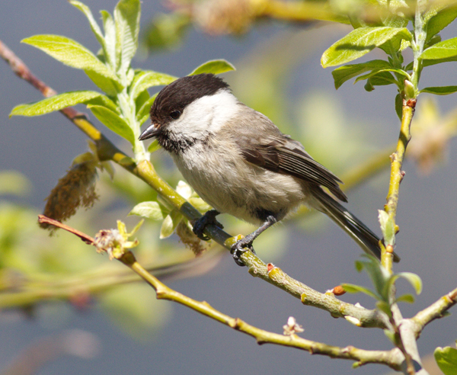
Weiden sind Pionierhölzer, sie gehören zu den ersten Bäumen und Sträuchern, die eine offene Fläche besiedeln. Ihr Falllaub verbessert den Boden und bietet vielen Tieren gute Lebensbedingungen. Die Rinde junger Salweidetriebe ist gerade im Winter Nahrung für Rehe und Hirsche. Die Silberweide ist gleichermassen Baustoff wie Nahrung für den Biber. Die Wollhaare der Weidensamen werden von der Mönchsmeise als Nistmaterial genutzt und in das morsche Holz der Weidenstämme zimmert die Meise ihre Nisthöhle. Die frühblühenden Weidenarten sind wichtige Nahrungspflanzen für Honigbienen, Hummeln, Wildbienen und Schmetterlinge.
© Stephan Trösch
Weiden werden nicht sehr alt. Das Totholz der abgestorbenen Weiden bietet Lebensgrundlage für viele Insekten. So ist beispielsweise die Holzbiene auf Totholz angewiesen, da sie darin ihre selbstgenagten Nester anlegt.

Mögliche Weidenobjekte

Ihr habt den Standort für euer Weidenobjekt gesehen. Welches Objekt würde eurer Meinung nach am besten passen? Welches Objekt wäre für euch am interessantesten? Diskutiert eure Standpunkte untereinander.

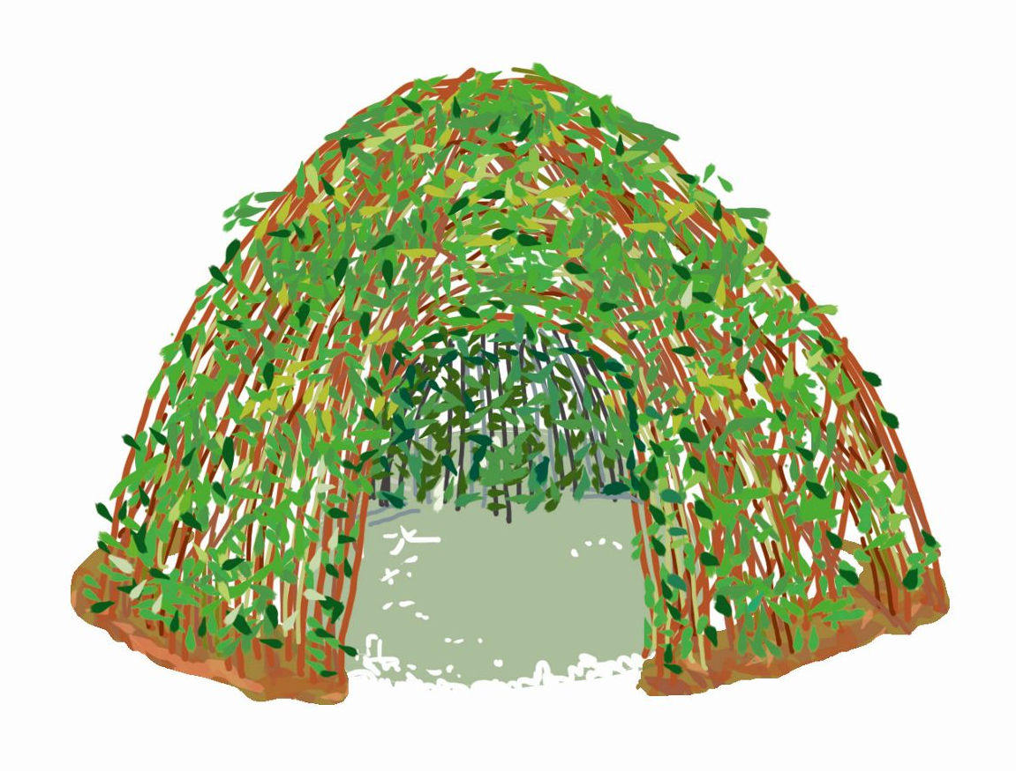 | 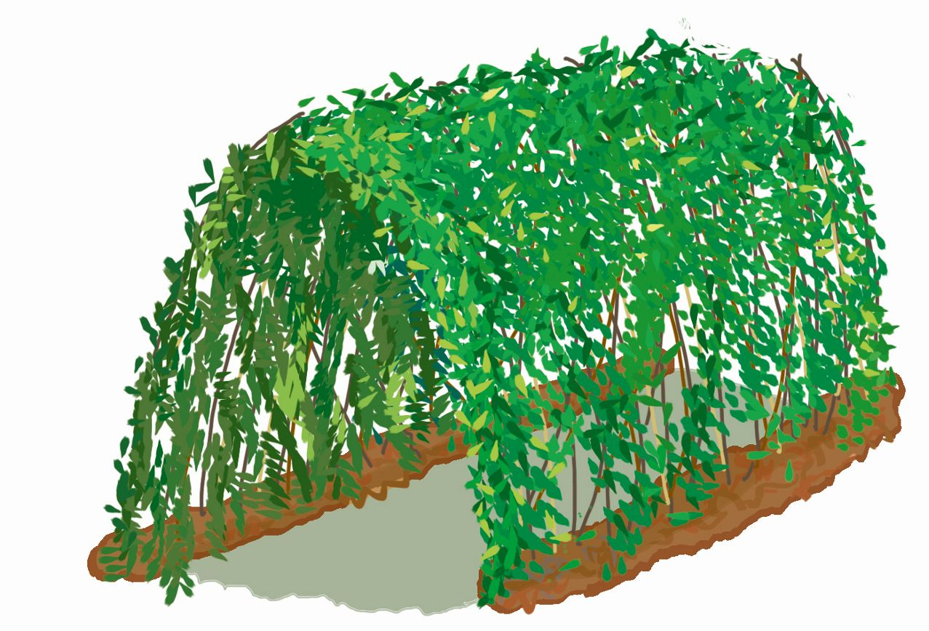
Weidenhaus | Tunnel
Mit einem stabilen Gerüst und einem Seitengeflecht lassen sich ganz unterschiedliche Weidenhäuser bauen. Ob Urwaldhütte oder Naturvilla, ein sonst eintöniger Ort auf dem Schulhausareal wird mit einem Weidenhaus an Interesse gewinnen. | Weiden in Bögen gespannt, an den Seiten sorgfältig ineinander geflochten, ergeben einen geräumigen und widerstandsfähigen Tunnel. Er kann in Kurven oder geradeaus angelegt werden. Damit lassen sich Burgen, Weidenhäuser und vieles mehr verbinden.

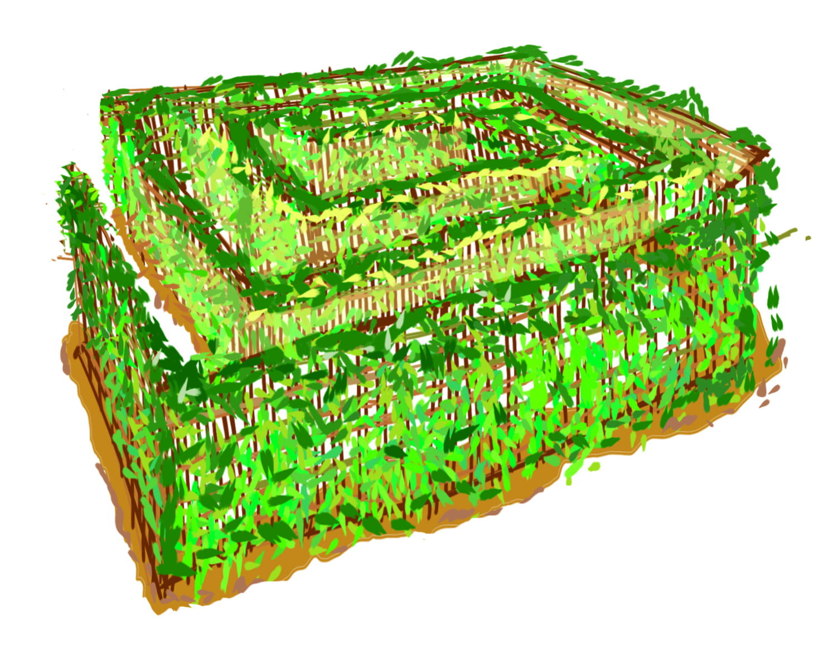

Labyrinth | Zaun
In einer ungenutzten Ecke auf dem Schulhausareal lässt sich ein Labyrinth schaffen, das zu einer Oase voller Farben und Dufterlebnisse wird. Ein gut gestaltetes Labyrinth hat viele geschützte Plätzchen, an die man sich ungestört zurückziehen kann. | Mit einem Weidenzaun lassen sich lebendige, grüne Abschirmungen schaffen. Er kann z.B. zu einem dichten, abschirmenden Windschutzzaun geflochten werden. Damit entstehen auf dem Schulhausareal neue Räume zum Spielen und Lernen.

Ganz bestimmt habt ihr weitere Ideen, was man aus Weiden bauen könnte. Skizziert ein eigenes Weidenobjekt und gebt ihm einen Titel.

Titel:

Skizze:

Die richtige Weide für unser Objekt

Zwei Faustregeln:
- Schmalblättrige Weidenarten eignen sich besser als Breitblättrige.
- Arten mit einem dünnen Mark eignen sich besser als solche mit einem breiten Mark.

Geeignete Arten
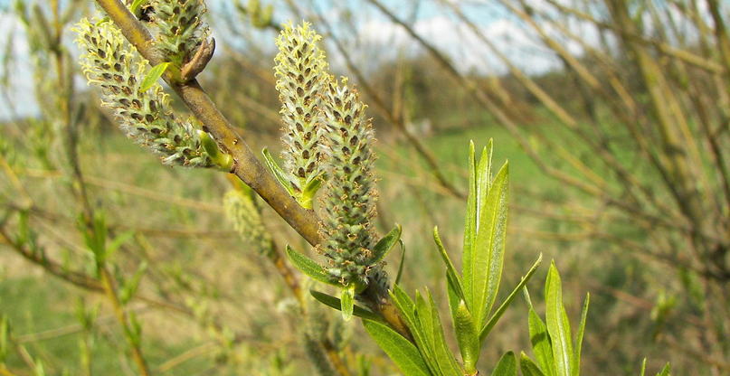  © Creative Commons | Korb-Weide  - 10 bis 12m hoher Baum oder Strauch;  - Hat sehr elastische, reissfeste, gelbbraune bis graubraune Zweige;  - Unterseite der schmalen Blätter dicht mit  Haaren bedeckt und daher seidig glänzend.
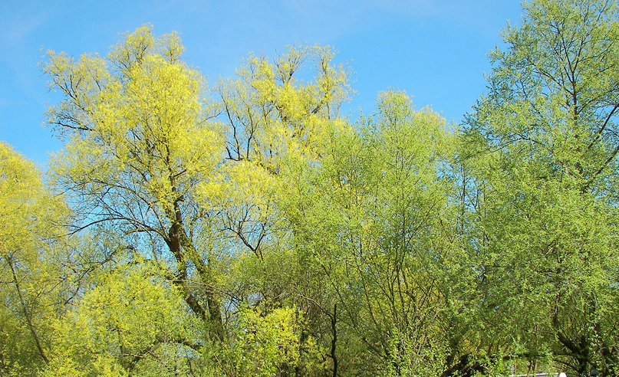  © Creative Commons | Silber-Weide  - Bildet bis 6m lange Ruten, die gut als Steckhölzer anwachsen;  - Silber-Weide kann zu einem 30 m hohen Baum heranwachsen;  - Silbrig glänzende Blätter sind schmal und  treiben gleichzeitig mit den Blüten aus.
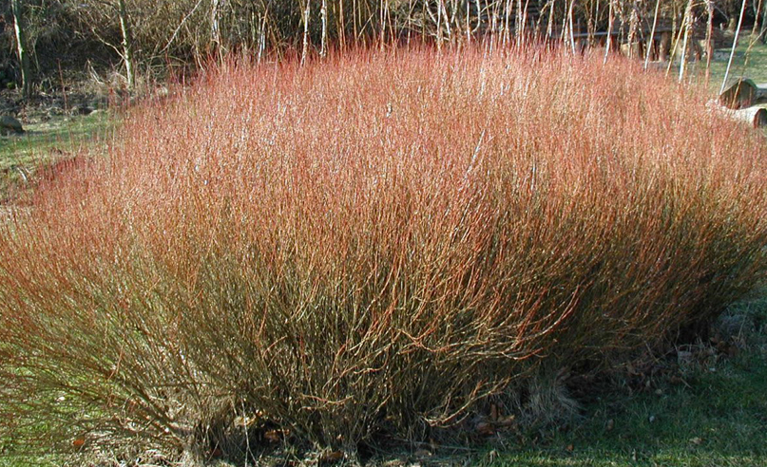  © Creative Commons | Purpur-Weide  - 1 bis 8m hoher, schmalblättriger Strauch;  - Ist eine wichtige Weidenart bei der Ufer- und Hangsicherung;  - Sie verträgt auch trockenere Böden;  - Rot gefärbte Triebe sind sehr elastisch und  eignen sich gut für dekorative Flechtzäune.

Ungeeignete Art
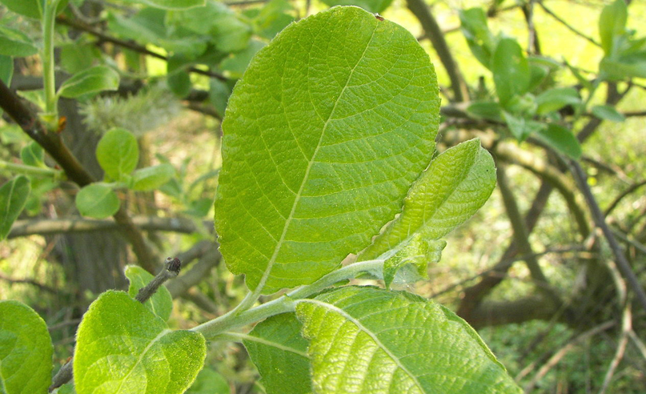  © Creative Commons | Sal-Weide  - Art ist nicht geeignet für Weidenobjekte, da  ihre Steckhölzer schlecht austreiben;  - Sal-Weide blüht sehr früh und bildet so eine wichtige Futterquelle für Insekten;  - Ihre Blätter sind oval und breit;  - Im Gegensatz zu anderen Arten verträgt die  Sal-Weide Schatten und trockenere Böden.

Vorbereitung der Weiden

Beschaffung der Weiden
Da Weiden oft zur Stabilisierung von Uferböschungen eingesetzt werden, findet man sie an Gewässern, aber auch auf Feuchtwiesen. Fragt man bei der Gemeinde (Bau- / Umweltdepartement, Werkhof)
nach den nächsten Gewässerpflegeeinsätzen, kommt man in der Regel relativ leicht zu geeigneten Weideruten.

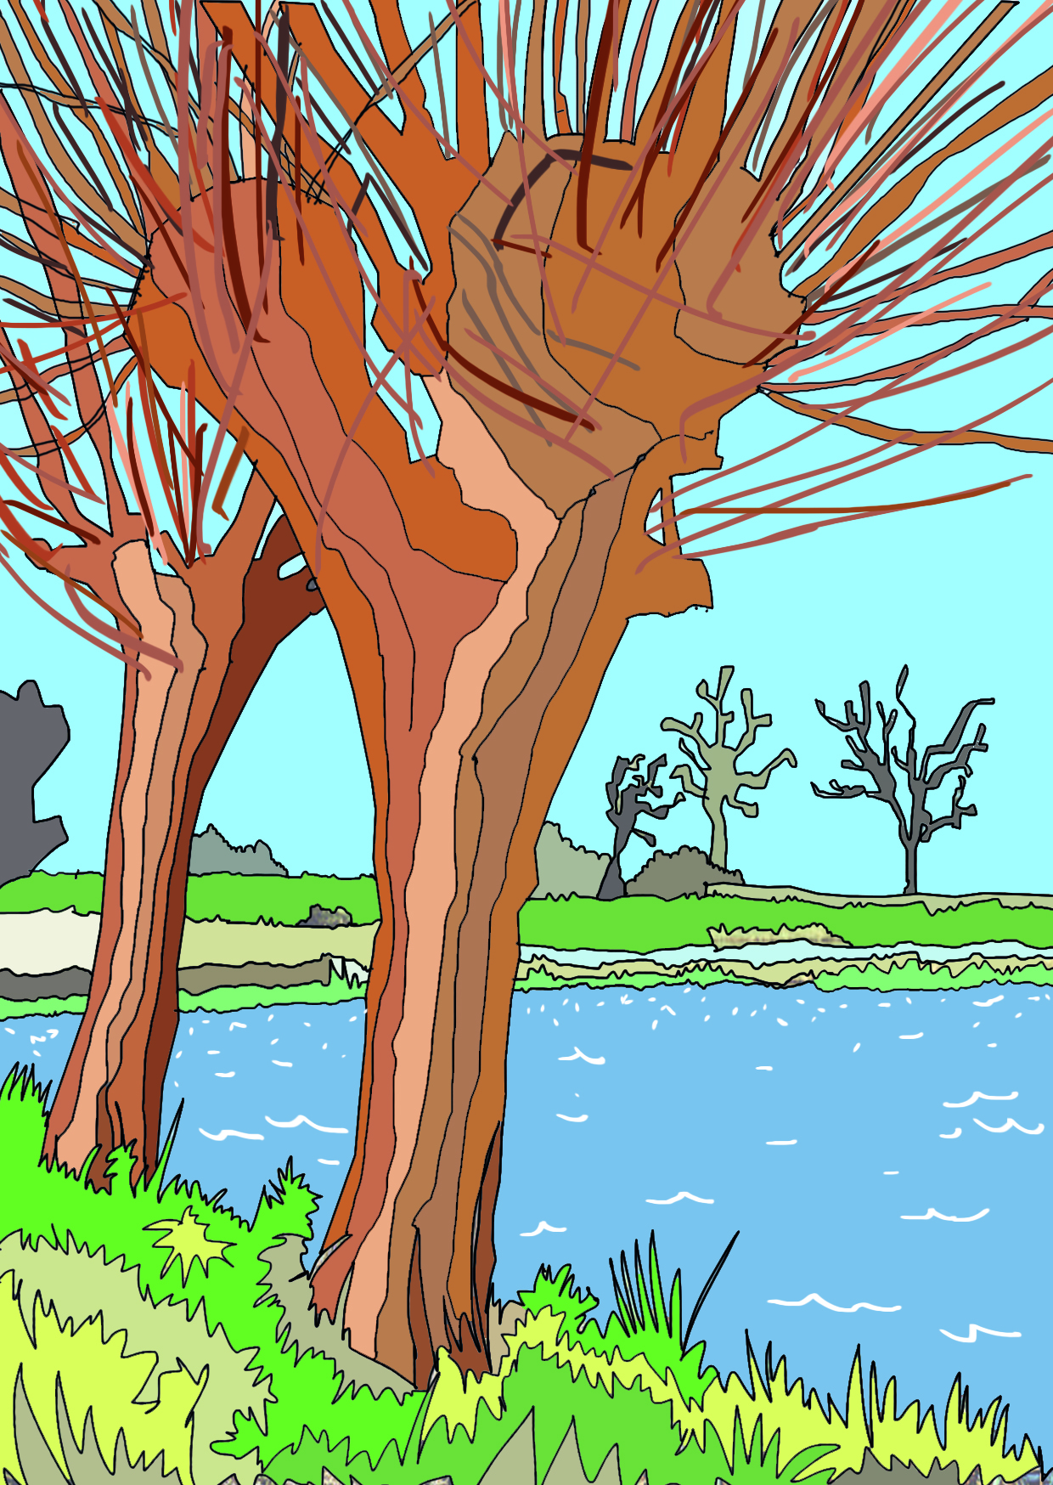

Schnittzeitpunkt
Für Weidenobjekte werden die Weiden in der Saftruhe, noch vor dem Blattaustrieb zwischen Oktober und Februar, geschnitten. Nach dem Laubfall, wenn sich die Nährstoffe aus den Blättern in die Pflanze zurückgezogen haben, kann mit der Ernte begonnen werden.

Was wird verwendet?
Die Triebe von kultivierten Kopfweiden und von Weiden, die regelmässig auf den Stock gesetzt werden, eignen sich gleichermassen. Die Ruten sollten gerade sein und nicht oder nur wenig verzweigt.
Je nach Bauteil werden Ruten unterschiedlichen Alters verwendet. Fingerdicke Triebe (1-2 jährig) eignen sich für Flechtarbeiten. Zwei bis vierjährige Triebe sind nicht mehr so biegsam und damit ideal für Zäune und Gerüstpfähle.

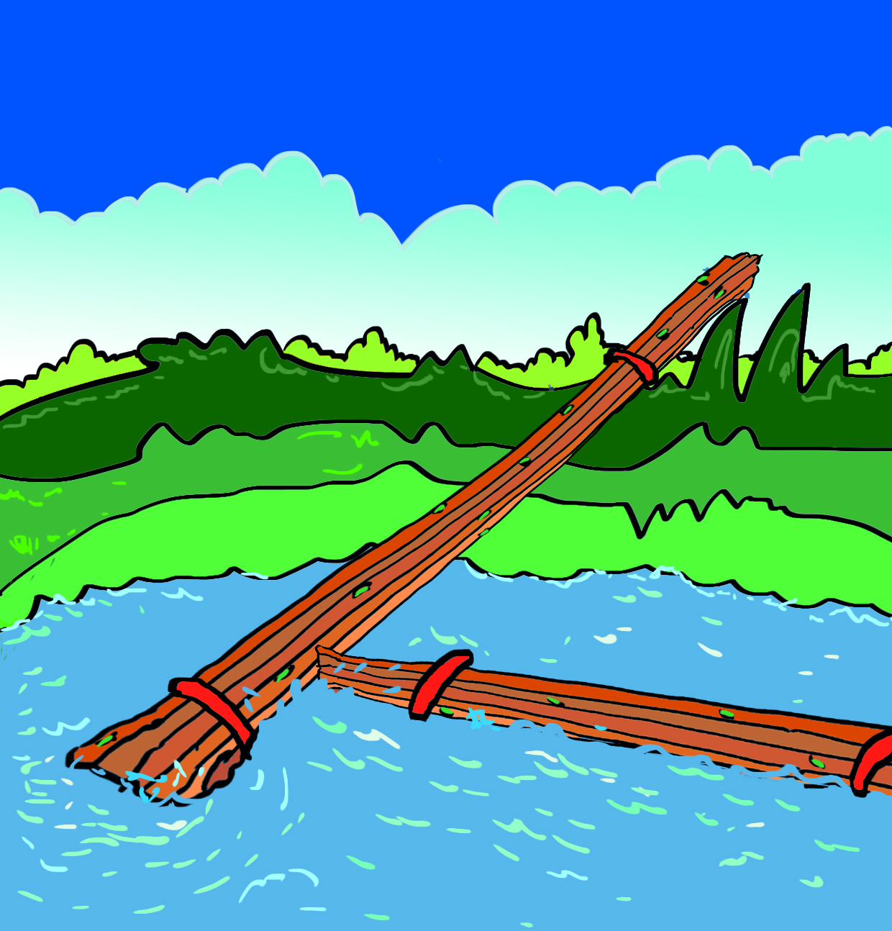
Ernte und Lagerung
Die Ruten werden knapp über dem Boden mit einer Handsäge oder einer Astschere abgeschnitten. Ruten von Kopfweiden werden mit einem verbleibenden Aststummel von 3 cm möglichst nah am Weidenkopf geschnitten. Saubere Schnittstellen und eine unbeschädigte Rinde sorgen für ein gutes Austreiben der Zweige.
Das geschnittene Weidenmaterial sollte möglichst sofort verwendet werden, damit die Ruten nicht austrocknen. Ist die unmittelbare Verwendung nicht möglich, dann können Weidenruten gebündelt
gelagert werden:
- mit Plane abdecken, an schattigem Ort lagern und regelmässig bewässern
- oder: Weiden komplett in Gewässer eintauchen
- oder: nur Schnittstellen in Wasser eintauchen

Standort für Weidenobjekt
Der Standort für ein Weidenobjekt sollte feucht und einigermassen sonnig sein.

Wichtige Tipps für den Weidenbau

Werkzeuge und Verbrauchsmaterial
- Ernte und Einkürzen der Triebe: Handsäge, Baum- und Astschere
- Kennzeichnen des Objektgrundrisses: Sand und Schnur
- Setzgraben ausheben: Schaufel, Spaten und Spitzhacke
- Vorschlagen des Steckloches: Locheisen und Vorschlaghammer
- Ruten zusammenbinden: Kokos- oder Gartenschnur
- Bei hohen Objekten: Leiter

Weitere Werkzeuge im Buch: Mit Weiden bauen, S. 8-9

Richtig zuschneiden
Bei Stecklingen sind die Knospen in der Rinde als „schlafende Augen“ verborgen. Sind Knospen an den Stecklingen sichtbar, werden diese so geschnitten, dass sie unten und oben mit einer Knospe enden. Dies fördert in der Erde die Bewurzelung und an der Spitze des Stecklings das Verwachsen der Schnittstelle.

Weidentriebe setzen
In der Regel setzt man die Weidentriebe in einen ausgehobenen Setzgraben, der schaufel- oder spatenbreit und 40 bis 50 cm tief ist. Weiden sind, am richtigen Standort gepflanzt, ziemlich genügsam. An nährstoffarmen Standorten ist es wichtig, dass man Kompost unter die Pflanzerde mischt, damit sich die Weiden richtig entwickeln können.
Alternativ kann mit einem Locheisen ein Loch erstellt und die Weide in das Loch hineingesteckt werden.
In den ersten Monaten (bis Herbst) nach der Pflanzung muss das Weidenobjekt einmal wöchentlich ausgiebig bewässert werden, nur so können die Weidentriebe richtig anwachsen.

Flechttechnik
Es ist wichtig darauf zu achten, dass die Ruten beim Flechten nicht knicken, sonst sterben sie ab. Flechtruten sollten dünner sein als die senkrechten Weidenstecklinge, damit die Stecklinge nicht verbogen werden. Waagerecht eingeflochtene Ruten, die genau wie die Stecklinge, einen halben Meter in die Erde ragen, wachsen weiter. Ruten ohne Erdkontakt vertrocknen und sterben ab.

Einfache Flechtarten im Buch: Mit Weiden bauen, S. 14-16

Verbindungen
Es ist ratsam die Ruten des Weidenobjekts an den Kreuzungen miteinander zu verbinden und damit zusätzlich zu stabilisieren. Zweckdienlich sind Garten-, Kokosschnur oder Gummistreifen aus alten
Veloschläuchen. Die Schnur wird mehrmals um die Kreuzung gewickelt und verknotet. Auf die gleiche Art können dünne und biegsame Rutenstücke zum Stabilisieren verwendet werden.

Verbindungen im Buch: Mit Weiden bauen, S. 17-18

Kleines Weidenhaus

- Es wird ein Pfahl eingeschlagen, an dem eine Schnur (ca. 1.5 m) befestigt ist, die sich um den Pfahl drehen lässt. Am Ende der Schnur wird ein Stock befestigt. Um den Setzgraben zu markieren, läuft man mit gespannter Schnur rund um den Pfahl und streut auf der Höhe des Stockes etwas Sand oder Sägespäne.
- Entlang des Sandkreises wird ein 40 bis 50 cm tiefer, schaufelbreiter Setzgraben ausgehoben. Mit einer Kompostgabe wird er mindestens bis zur Hälfte gefüllt.
- Nun werden die ersten drei Gerüststangen gesetzt. Ideal dafür sind 5 bis 10 cm dicke, mehrjährige Weidentriebe, die ca. 2.5 bis 3 m lang sind. Mit Hilfe des Locheisens werden die langen Triebe so im Setzgraben eingesteckt, dass sie gleichweit voneinander entfernt sind. Die oberen Enden der Gerüststangen werden zusammengebunden.
- Der vorangegangene Arbeitsschritt wird mit drei weiteren Gerüststangen wiederholt. Diese werden gleichmässig zwischen den drei stehenden Stangen platziert und mit ihnen zusammengebunden.
- Fünf weitere Gerüststäbe werden in die Zwischenräume eingesetzt. Sie sind etwas dünner als die zuvor eingesetzten Gerüststäbe (3 bis 5 cm). Ein Zwischenraum wird als Eingang frei gehalten. Beträgt der Abstand zwischen den Gerüststäben mehr als 30 cm, so werden weitere Ruten in die Zwischenräume gesetzt.
- Ist der gewünschte Abstand erreicht, wird der Setzgraben mit dem Aushub zugeschüttet. Nun können einjährige Weidentriebe eingeflochten werden. Das obere Drittel des Weidenhauses bleibt frei.

Zweck
Ein Weidenhaus eignet sich hervorragend als lebendiges Spielhaus auf einem Spielplatz. Je nach Standort kann es auch als Treffpunkt auf dem Schulhausareal in Erscheinung treten.

Weitere Bauvarianten
- Bei nährstoffreichem Boden kann auf die vorgeschlagene Kompostgabe verzichtet werden.
- Schnelle Variante: Weidentriebe können auch ohne Setzgraben nur mit dem Locheisen gesetzt werden.
- Bei einem grösseren Weidenhaus bietet sich der Bau eines Kuppeldaches an. Diese und weitere Bauvarianten sind im Buch «Mit Weiden bauen» auf den Seiten 20-25 zu finden.

Weidentunnel

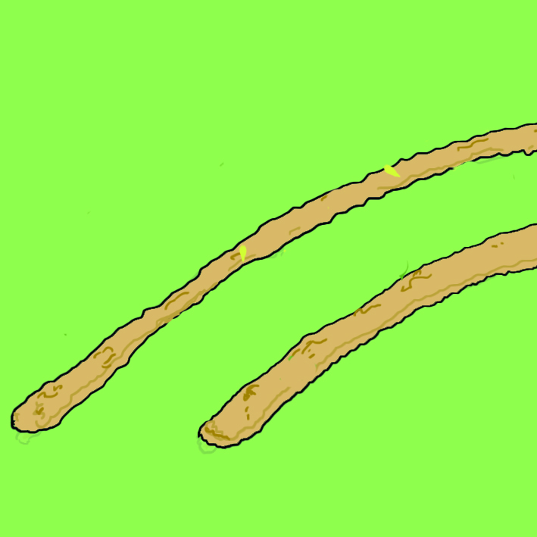 | - Zuerst werden Länge, Breite und Form des Weidentunnels bestimmt. Länge und Form sind frei wählbar. Mit etwas Sand oder Sägespäne werden zwei parallel verlaufende Setzgräben markiert, die ca. 80 cm auseinander liegen.
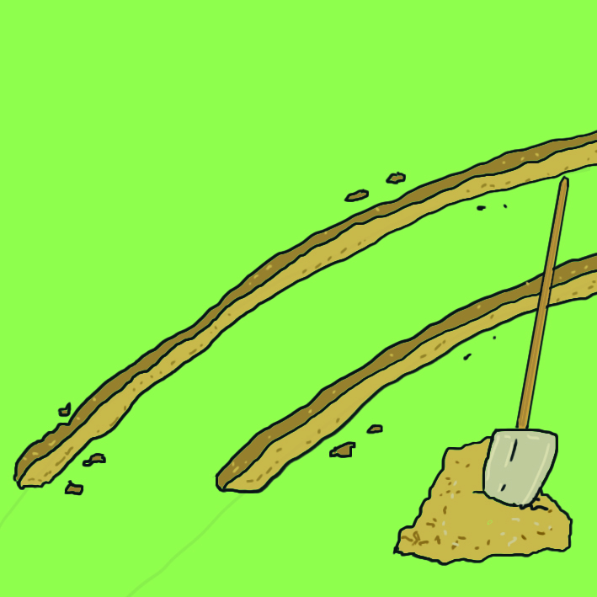 | - Nun werden die möglichst schmalen und ca. 50 cm tiefen Setzgräben ausgehoben. Der Aushub wird ausserhalb des Tunnels deponiert. Danach werden die Gräben mit einer nährstoffreichen Kompostgabe mindestens bis zur Hälfte gefüllt.
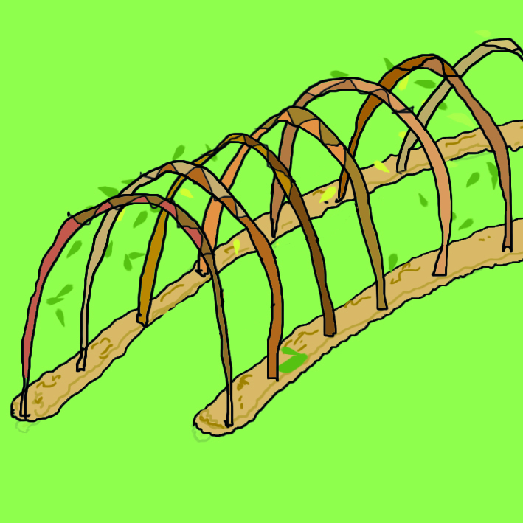 | - 2m lange Weidenstecklinge werden in der Reihe im Abstand von 20 cm mit Hilfe des Locheisens in den Boden gesteckt. Dabei ist darauf zu achten, dass die Stecklinge der beiden Reihen einander gegenüberstehen. Danach wird der Setzgraben mit dem Aushub verfüllt und gut festgestampft.
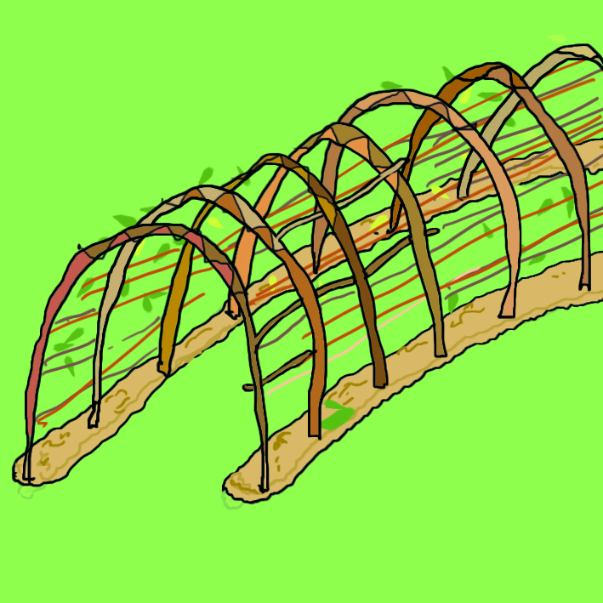 | - Die Enden der gegenüberliegenden Stecklinge werden ineinander geflochten und mit einer Schnur festgebunden. Zusätzlich kann am Scheitelpunkt des Bogens eine lange und dünne Weidenrute angebunden werden, welche die Bögen in einem gleichmässigen Abstand zueinander hält.
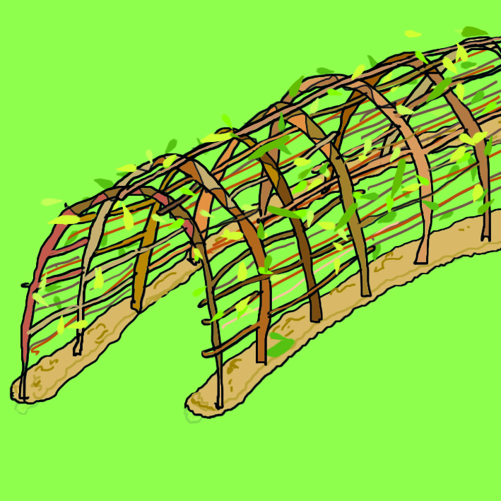 | - Die neuen Austriebe der ersten Vegetationsjahre werden regelmässig in die neuen Tunnelbögen hineingeflochten. Zusätzlich können überschüssige Triebe zwischen den Tunnelbögen als kurze Stecklinge angebracht werden. Damit wird der Tunnel insgesamt dichter.

Zweck
Ein Weidentunnel ist ein lebendiges Element auf einem Spielplatz. Es lassen sich beispielsweise mehrere Weidenhäuser damit verbinden. Auch kann ein Teil eines Fussweges auf diese Weise begrenzt werden.

Weitere Bauvarianten
- Bei nährstoffreichem Boden kann auf die vorgeschlagene Kompostgabe verzichtet werden.
- Schnelle Variante: Weidentriebe können auch ohne Setzgraben nur mit dem Locheisen gesetzt werden.
- Weitere Bauvarianten und Illustrationen im Buch: Mit Weiden bauen, S. 26-28

Weidenzaun

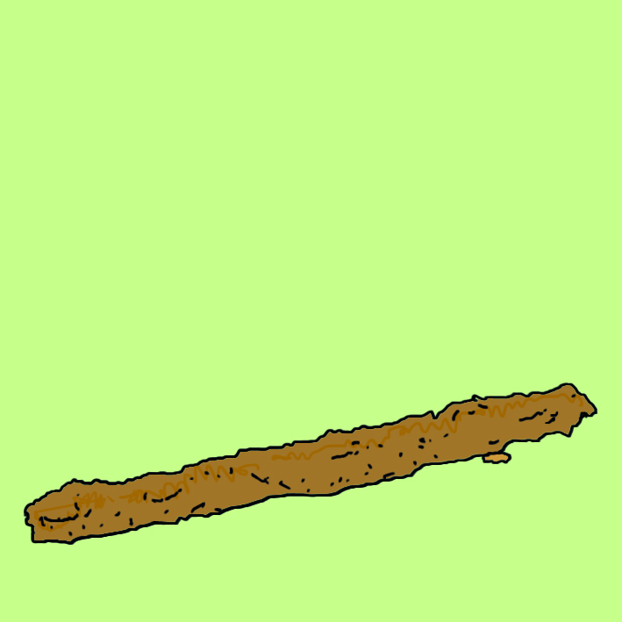 | - Zuerst werden Länge und Form des Weidenzauns bestimmt. Beide sind frei wählbar, es ist allerdings darauf zu achten, dass der Zaun in geschwungenen Linien verläuft und keine Spitzen Winkel bildet. Mit etwas Sand wird der Setzgraben markiert.
 | - Nun wird der schaufelbreite und ca. 40 cm tiefe Setzgraben ausgehoben. Danach wird der Graben mit einer nährstoffreichen Kompostgabe mindestens bis zur Hälfte gefüllt.
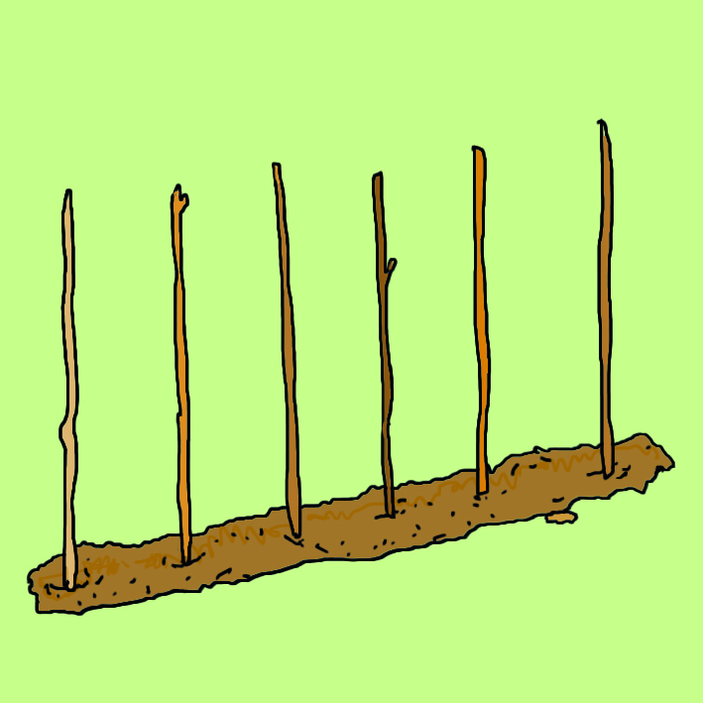 | - 130 cm lange Weidenstecklinge werden in der Reihe im Abstand von 30 cm mit Hilfe des Locheisens in den Boden gesteckt. Der Durchmesser der Stecklinge kann beliebig gewählt werden. Anschliessend wird der Setzgraben mit dem Aushub verfüllt und gut festgestampft.
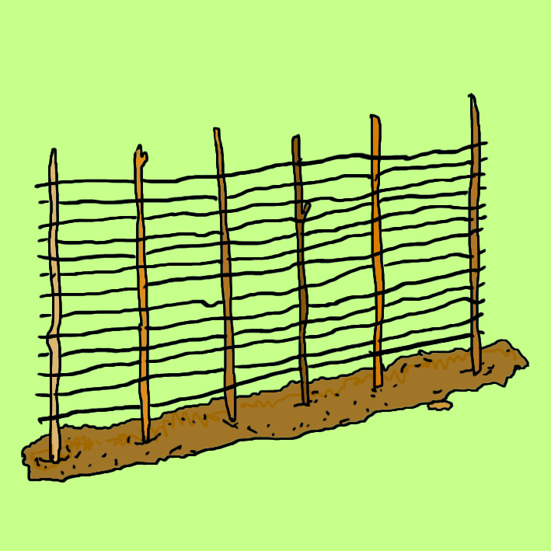 | - Lange und dünne Weidenruten können nun entlang der Stecklinge versetzt eingeflochten werden. Sie erhöhen die Stabilität des Zaunes und machen ihn ansehnlicher.
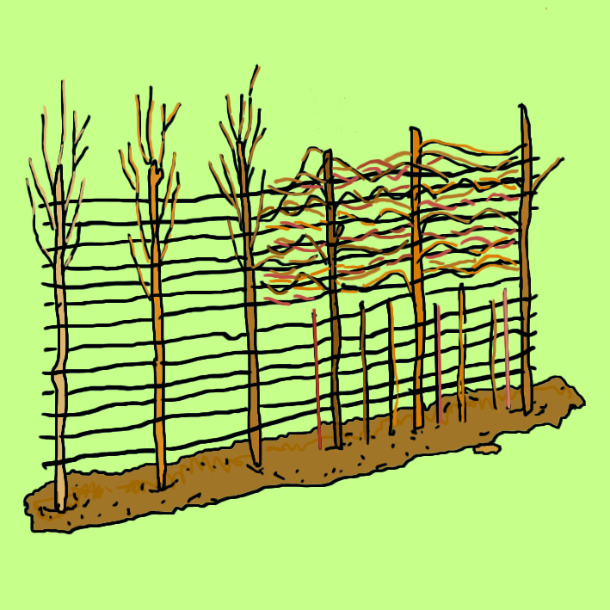 | - Die neuen Austriebe der ersten Vegetationsjahre werden regelmässig in den Zaun hineingeflochten. Zusätzlich können überschüssige Triebe zwischen den Weidenpfählen als kurze Stecklinge angebracht werden. Damit kann der Zaun auch im unteren Bereich geschlossen werden.

Zweck
Mit einem Weidenzaun erhält man eine lebendige, grüne Abschirmung. Damit lassen sich Räume teilen bzw. neue Räume schaffen. In Kombination mit Weidenhaus und Weidentunnel kann ein Weidenzaun auch auf einem Spielplatz ein interessantes Gestaltungselement sein.

Weitere Bauvarianten
- Bei nährstoffreichem Boden kann auf die Kompostgabe verzichtet werden.
- Der trockene Weidenzaun als Alternative: Es werden Hartholzpfähle eingesetzt (Eiche, Kastanie oder Robinie). Die eingeflochtenen Weidentriebe ragen nicht in den Boden und sterben deshalb nach kurzer Zeit ab. Das tote, zusammenfallende Astmaterial wird regelmässig mit neuen
Weidentrieben ergänzt.
- Weitere Bauvarianten und Illustrationen im Buch: Mit Weiden bauen, S. 29-33

Unterhalt und Pflege der Weidenobjekte

Pflege in der Anfangsphase
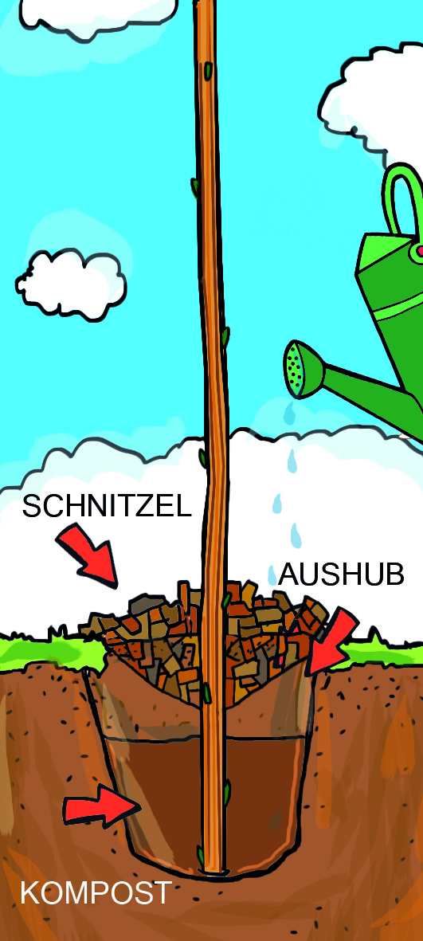
Besonders an trockenen Standorten sollte rund um die eingesteckten Weiden eine Schicht von 2-5 cm Rindenmulch gestreut werden. Dadurch bleibt der Boden feucht.
Als Alternative zum Rindenmulch können auch Holzschnitzel oder eine dicke Schicht Laub verwendet werden. Mulchen verhindert zudem das Aufkommen von Unkraut, was vor allem bei Neupflanzungen von kurzen, jungen Stecklingen wichtig ist.
Nach dem Pflanzen der Weiden und dem Abdecken bzw. Mulchen des Bodens, muss man sich unbedingt um eine ausreichende Wasserversorgung kümmern.
Rund um die Stecklinge ist das Errichten einer Giessmulde sehr zu empfehlen. Man gestaltet mit dem Aushub rund um die Weidentriebe einen kleinen Walm. Damit kann das Wasser nicht unkontrolliert ablaufen und die Weidenstecklinge erhalten ausreichend Wasser.
Nach der Pflanzung muss die Erde gut eingeschlämmt werden, auf diese Weise werden die Wurzelsprosse zum Wachstum angeregt und die Weide beginnt zu spriessen.
Anfängliche Staunässe ist für unsere Weiden kein Problem – im Gegenteil – sie lieben nasse Böden. In den ersten Monaten (bis Herbst) ist es wichtig, dass das Weidenobjekt einmal wöchentlich ausgiebig bewässert wird.
Nach dem zweiten Jahr ist eine Bewässerung an feuchten Standorten nur noch bei langen Trockenperioden notwendig. Wo während den Sommerferien das Giessen des Weidenobjekts nicht gewährleistet ist, kann eine automatische Bewässerung (Tröpfchenbewässerung oder Schwitzschlauch) sinnvoll sein.

Langfristige Pflege
Ist das Weidenobjekt gut angewachsen, bilden sich schon bald die ersten dünnen Triebe der Weidenruten. Lässt man nun der Natur ihren Lauf, so entwickeln sich die Weidenruten je nach Art zu Bäumen und Sträuchern. Soll aber die Form des Weidenobjekts erhalten bleiben, müssen die Weidenruten regelmässig eingeflochten werden. Der beste Zeitpunkt für Flechtarbeiten ist die Vegetationsruhe.

Junge Triebe, die nicht zur Formgebung des Weidenobjekts beitragen, können zurückgeschnitten werden. Zweijährige Triebe lassen sich je nach Dicke nur noch schwer einflechten und werden ebenfalls zurückgeschnitten. Um das Weidenobjekt auch im unteren Bereich geschlossen zu halten, können abgeschnittene Triebe an lückigen Stellen eingesteckt und auf ca. 5 cm eingekürzt werden. Längere Ruten verleiten auch zum Gestalten neuer Strukturen.

Weidenbewohner

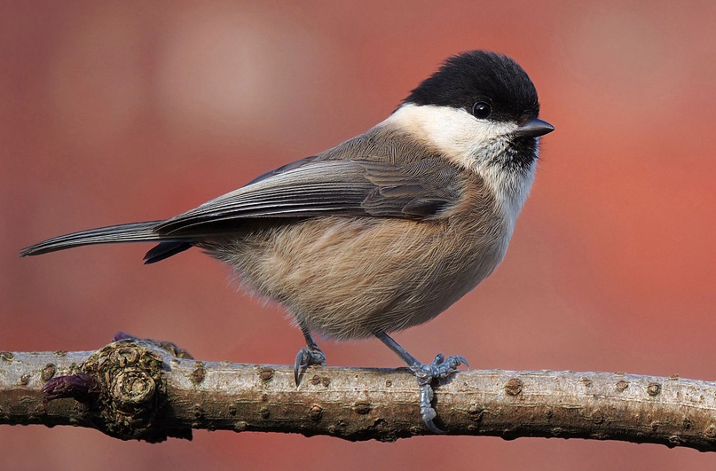  © Francis C. Franklin | Weidenmeise  - Die Weidenmeise zimmert ihre Nisthöhle in morsche Stämme und vermoderte Strünke;  - Gerne nutzt sie weichholzige Laubbäume wie Weiden für ihre Bruthöhlen;  - Sie lebt in Auenwäldern und entlang von Bachufern, sofern genügend Totholz vorhanden ist;  - Meist ein Gelege pro Jahr (6-10 Eier);  - Sie frisst Insekten, Spinnen und Samen.
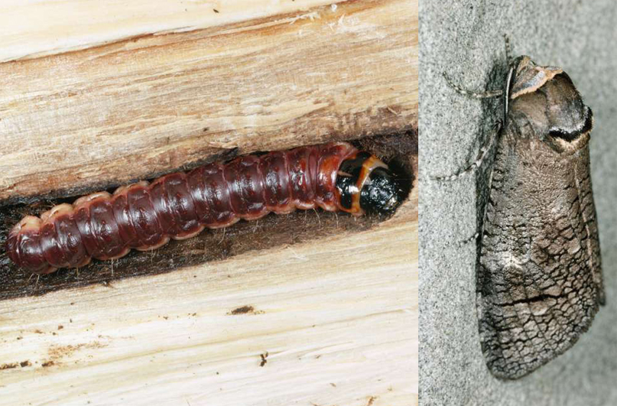  © Albert Krebs | Weidenbohrer  - Die Raupe des Weidenbohrers kann bis zu  - 65 mm lang werden;  - Die Raupe hat einen rot gefärbten Rücken, einen schwarzen Kopf und riecht nach Ziegen;  - Im Sommer legt das Weibchen seine Eier in Rindenritzen;  - Die geschlüpften Raupen bohren sich ins Holz, wo sie zwei bis vier Jahre heranwachsen.
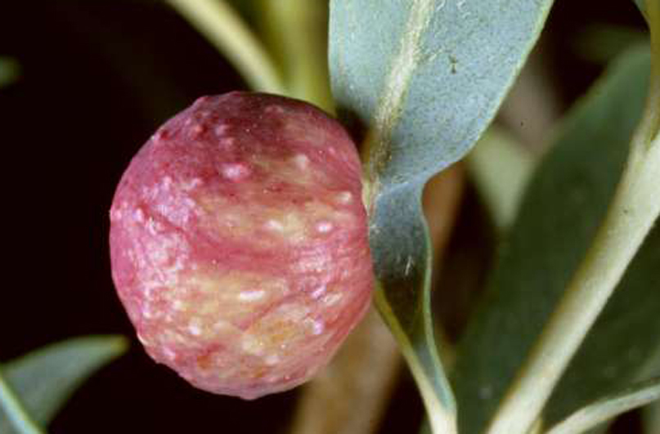  © Albert Krebs | Weidengalle  - Eine Weidengalle ist die Kinderstube von Gallwespen, darin wächst eine Wespenlarve heran;  - Die Weibchen legen die Eier ins Blatt- oder Knospengewebe einer Weide und geben ein Sekret dazu, das die Gallenbildung anregt;  - Erwachsene Gallwespen sind kleine Fluginsekten, die man kaum wahrnimmt;  - Weidengallen schaden der Pflanze nicht.
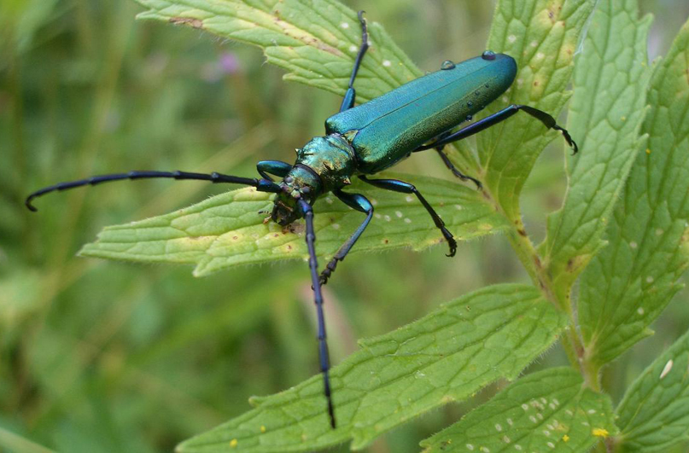  © René Müller | Moschusbock  - Schlanke Gestalt mit goldgrün-metallischem Glanz;  - Dieser Käfer ist oft in der Nähe von Fliessgewässern, aber auch in Gärten anzutreffen;  - Er kann mit seinen Hinterbrustdrüsen ein nach Moschus riechendes Sekret absondern;  - Die Larven entwickeln sich in alten Weiden, seltener auch in Pappeln oder Erlen.

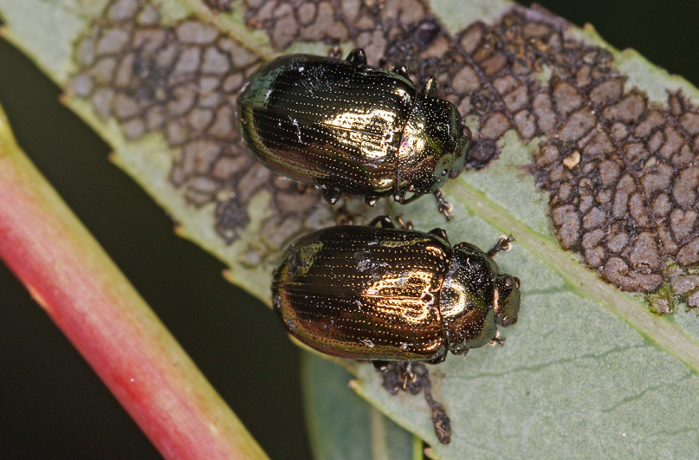  © Andreas Haselböck (www.naturspaziergang.de) |  | Blattkäfer  - In der sehr grossen Familie der Blattkäfer gibt es einige Arten, die Weiden als Futterpflanzen nutzen;  - Arten wie der Kleine Weidenblattkäfer oder der Weiden-Erdfloh sind metallisch grün bis blaugolden gefärbt;  - Sowohl die Käfer wie auch die Larven fressen an Weidenblättern.
 | 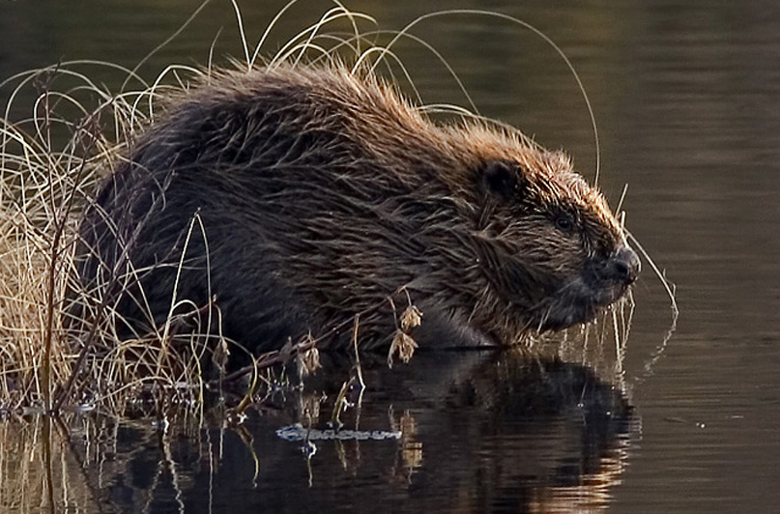  © Per Harald Olsen |  | Biber  - Grösster Nager Europas;  - Knospen, Rinde und dünne Zweige dienen ihm als Nahrung;  - Fällt Weiden oder Pappeln um an die dünne Rinde der Zweige zu kommen;  - Äste werden in Dämme oder Biberburgen  eingebaut;  - Legt Nahrungsflosse aus dünnen Zweigen an.
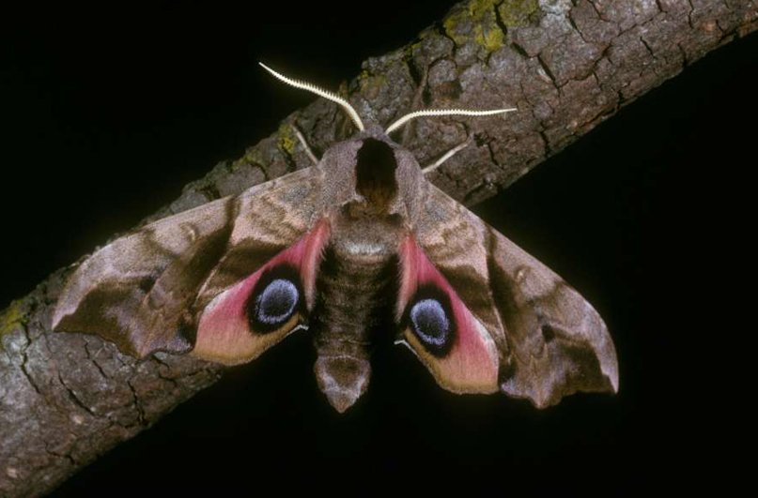  © Albert Krebs |  | Abendpfauenauge  - Die Hinterflügel dieses Schwärmers sind wein-rot und haben je einen schwarz und weiss eingefassten blauen Augenfleck;  - Die bis zu 80 mm langen Raupen fressen von Juni bis September an Weiden und Pappeln;  - Die Verpuppung findet knapp unter der  Erdoberfläche statt;  - Lebt in Laubwäldern, Gärten und Parks.
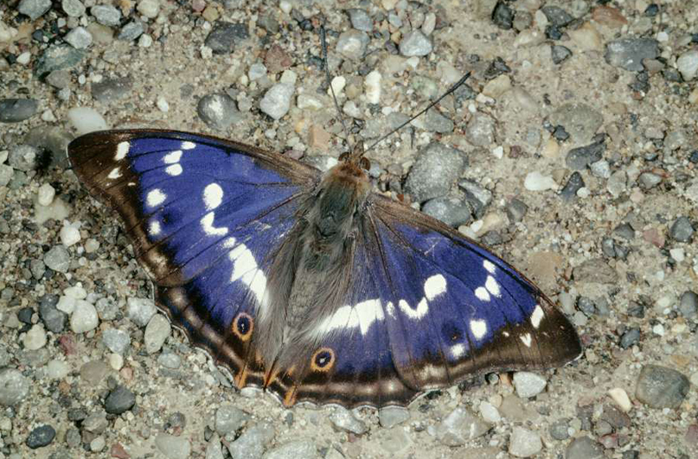  © Albert Krebs |  | Grosser Schillerfalter  - Die Flügel des Falters sind braun mit weissen Flecken und Binden, je nach Lichteinfall schillern sie blauviolett;  - Die grünen Raupen haben zwei Kopffortsätze, was ihnen ein schneckenähnliches Aussehen verleiht;  - Die Raupen fressen vor allem an Salweiden, aber auch an anderen Weidenarten.

Beobachtungen an den Weidenkätzchen

Beobachtet im Frühling an drei verschiedenen Tagen euer blühendes Weidenobjekt. Nehmt euch dafür je eine Viertelstunde Zeit. Welche Tiere besuchen die Weidenkätzchen? Wie viele Tiere zählt ihr während einer Beobachtung? Haltet eure Beobachtungen in unten stehender Tabelle fest. Ihr könnt diese Beobachtung zu zweit machen.
© Thomas Röösli
© Thomas Röösli
© Thomas Röösli
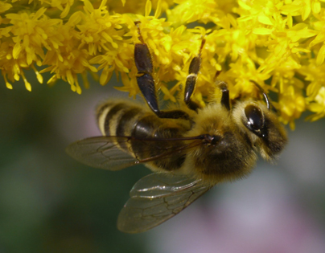 | 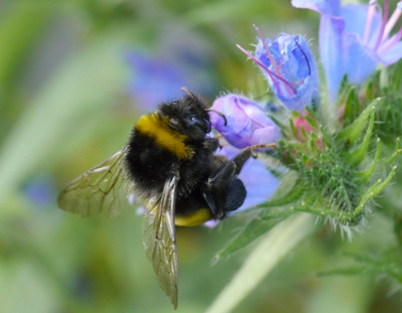 | 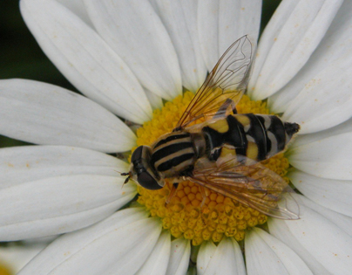  © Thomas Röösli | 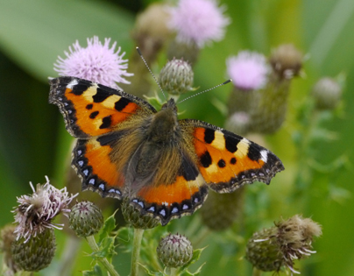
Bienen | Hummeln | Schwebefliegen | Schmetterlinge
meist ziemlich behaart, glasige Flügel, Saugrüssel, Pollenpakete an Hinterbeinen | relativ gross, stark behaart, Pollenpakete an Hinterbeinen, fliegen bei kühlerem Wetter | wespenähnliche Zeichnung, kein Stachel, ein Flügelpaar, verharrt in der Luft wie Kolibri | zwei Paar mit Schuppen bedeckte, farbige Flügel,  meist langer Saugrüssel

Datum | Beobachtungen (Welche und wie viele Tiere könnt ihr auf den Weidenkätzchen beobachten? Was machen sie?) | Witterung (Wie warm ist es? Ist es sonnig? Ist es bewölkt? Regnet es?)

Sind eure Beobachtungen an allen drei Tagen gleich? Gibt es Unterschiede? Diskutiert, was die Gründe dafür sein könnten.

Die Weide wächst

Sucht euch am Weidenobjekt euren persönlichen Weidenzweig aus. Markiert diesen mit einem farbigen Wollfaden, damit ihr ihn später leichter wieder finden könnt. Besucht euren Weidenzweig im Frühling im Wochenabstand mehrere Male für je zehn Minuten. Was stellt ihr fest? Verändert sich der Zweig im Laufe der Zeit? Schreibt und zeichnet eure Feststellungen in die unten stehende Tabelle.

Datum | Feststellungen und Veränderungen (Hat der Weidenzweig bereits Blätter? Wie viele Blätter hat er? Wie sehen diese Blätter aus? Wie sieht die Unter- und die Oberseite der Blätter aus? Hat der Weidenzweig bereits neue Triebe? Sind die Triebe im Vergleich zum letzten Mal länger geworden? Blüht der Zweig? Gibt es Unterschiede zwischen Blättern, die auf der Sonnen- oder der Schattenseite wachsen?,...)

Weidenrätsel

Löst das Weidenrätsel! Sicherlich kennt ihr die meisten Antworten, ansonsten helfen euch die Infoblätter weiter. Achtung: Ä = AE

- Dafür nutzte die arme Bevölkerung früher die jungen Weidentriebe
- Eine Weidenart, die für Weidenobjekte geeignet ist
- Wird heute anstatt der Weidenrinde als Arzneimittel gebraucht
- Das macht man mit den neuen Trieben des Weidenobjekts
- Das darf man nach dem Erstellen des Weidenobjekts nicht vergessen
- Tier, das seine Nisthöhle in die Weiden zimmert
- Den dürfen Ruten beim Flechten nicht bekommen
- Werkzeug für den Weidenbau
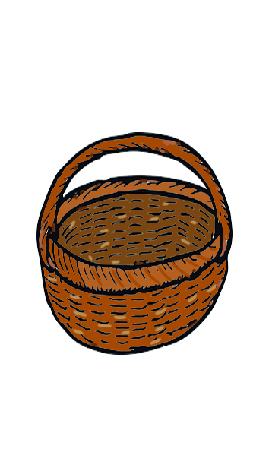
- Monat, in dem Weiden geerntet werden können
- Falter, dessen Raupe Weidenblätter frisst.

1
 |  |  |  |  |  |  |  |  | 2 |  |  |  |  | –
 |  |  |  |  |  |  |  | 3
 |  |  |  |  |  |  |  |  |  | 4
 |  |  |  |  |  |  |  | 5
 |  |  | 6
 |  |  |  |  |  |  |  | 7
– |  |  |  |  |  |  | 8
 |  |  |  |  |  |  | 9
10

Lösungswort: _____________________________________

Lösung Weidenrätsel
1 | S | C | H | N | U | E | R | S | E | N | K | E | L
 |  |  |  |  |  |  |  |  | 2 | K | 0 | R | B | – | W | E | I | D | E
 |  |  |  |  |  |  |  | 3 | A | S | P | I | R | I | N
 |  |  |  |  |  |  |  |  |  | 4 | F | L | E | C | H | T | E | N
 |  |  |  |  |  |  |  | 5 | B | E | W | A | E | S | S | E | R | N
 |  |  | 6 | W | E | I | D | E | N | M | E | I | S | E
 |  |  |  |  |  |  |  | 7 | K | N | I | C | K
 |  |  |  |  |  |  | 8 | H | A | N | D | S | A | E | G | E
 |  |  |  |  |  |  | 9 | N | O | V | E | M | B | E | R
10 | A | B | E | N | D | P | F | A | U | E | N | A | U | G | E

Lösungswort: KOPFWEIDEN

Weideninfos

Links
www.nua.nrw.de Mit Weiden zaubern
www.fug-verlag.de Weidenbauten – lebendige Bauwerke im Garten
www.nuas.de Der Zauberbaum Weide
www.salix.ch Die Weidenplattform

Infoblätter
Die Wiener Volkshochschulen GmbH (2014): Weidenhäuser beleben den Garten.
Bioterra (3/2012): Weiden schaffen kleine Welten

Literatur
Mit Weiden bauen. Jon Warnes (2014): ökobuch Verlag, Staufen bei Freiburg
Das grosse Naturerlebnisbuch. Frank Hecker (2009): Eugen Ulmer KG, Stuttgart
Weidenbauten. Thomas Roth (2008): Österreichischer Agrarverlag, Wien
Lebende Weidengeflechte im Garten. Vibe Gro (2009): Verlag Th. Schäfer, Hannover

Videos
Lebender Sichtschutz – Flechtenzaun aus Weiden (6:06 min.): https://www.youtube.com/watch?v=o-b12Qw4F2Y
Lebendige Weidenbauten (2:35 min.): https://www.youtube.com/watch?v=BZZCirSBni8

Weitere Informationen zum Projekt

Albert Koechlin Stiftung
Reusssteg 3
6003 Luzern

www.aks-stiftung.ch
www.oeko-nischen.ch

Projektleitung
Philipp Christen
041 226 41 20
philipp.christen@aks-stiftung.ch

